MANIF LE 17 DEC RDV 14H JEAN JAURES
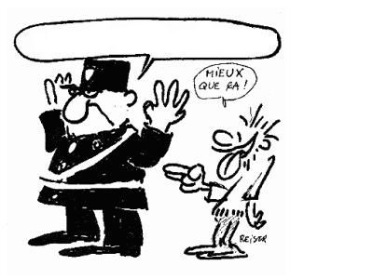
DETRUISONS LES PRISONS
LA CANAILLE du MIDI
PIFOU
SCENE de MENAGE
MODEST LOVERS

vous invitent le
16 décembre à 19h
au HANGAR 8 rue de
BAGNOLET (M°ARENES)
du son contre les murs....
COLLECTIF POUR LIBERTE DES INCULP-E-ES du 15 NOVEMBRE
nonalepm@riseup.net
Solidarité financière:CAJ Canal Sud 40 rue Alfred Duméril 31400 Toulouse, chèques à l'ordre de MARIA

